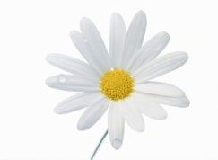

ÖPPNA TRÄDGÅRDAR 9-10 JUNI 2012

MÄLARÖARNA & VÄSTERORT



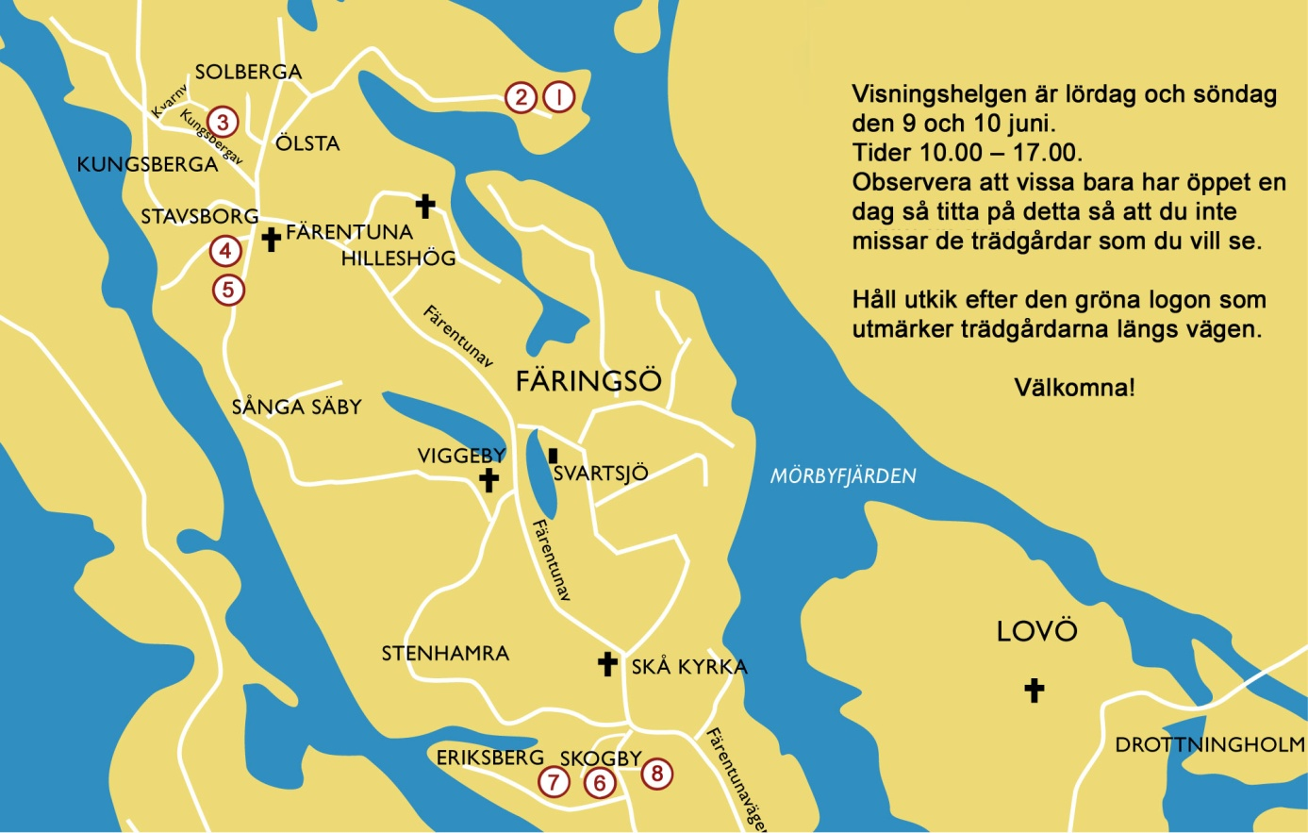

Kartorna är mycket förenklade. Komplettera gärna med kartor från

t ex Eniro.se

**1. Annika Hultman**

**Storhagsvägen 12, Färentuna**

Vid Färentuna kyrka kör höger mot Björkvik.   
Vid Björkvik sväng höger in på Storhagsvägen och följ skyltningen.

*En trädgård för den riktiga växtentusiasten. Alpiner, surjordsväxter, perennrabatter och exotiska träd. Det mesta uppdraget från frö.Här finns också massor egna växter till försäljning*.   
*Öppet lördag och söndag.*

**2. Gun och Tord Arnerup**

**Storhagsvägen 9, se vägbeskrivningen ovan.**En stor och intressant trädgård i ständig utveckling, med flera rum och miljöer och med mycket växter. Köksträdgård med upphöjda odlingsbäddar, bergs- och stenpartier, strand med näckrosvik. Strövvänliga gångar med varierande teman och karaktär.

*Öppet lördag och söndag.*

**3. Kenneth Hellberg**

**Far ut Trädgårdar, Ettans väg 28, Färentuna**

Åk Kungsbergavägen, sväng av på Ettans väg vid busshpl/Kungsbergaskylten. Kör förbi raden med brevlådor och fortsätt fram, håll höger där vägen delar sig. Se skyltning.

*En anläggning med karaktären av en traditionell japansk trädgård. En del av trädgården efterliknar teträdgårdens passage eller stig som når fram till tehuset. Man kommer fram till ytterligare en typ av japansk anläggning, platsen för kontemplation, eller*

*templets veranda och den torra grusträdgården.*

*Landskap, berg och vatten är miniatyrer och består av sten, grus och mossa. Den torra trädgården beträds inte utan betraktas från verandan. De material som har används är sten och grus. Växterna består till största delar av buskar och träd och härstammar i huvudsak ifrån Japan; som t ex katsura, azaleor*

*och lönnar.*

*Öppet endast lördag.*

**4. Yngve Nordmark**

**Sätuna Gård, Färentuna**

Kör rakt fram vid Färentuna kyrka på Stavsborgsvägen. Ta vänster in vid skylt

efter backe.

*Yngve Nordmark är smed och har själv, för lyst och trevnad, tillverkat en unik vattentrappa av skrot. Den är 25 m lång med en fallhöjd på 2,3 m. Ett sinnrikt slutet system som går både över och under jord. I år nytrimmad och ommålad. Kom och inspireras!  
Öppet lördag och söndag.*

**5.** **Juntra Viberg**

**Juntras Grönt, Sätuna, Färentuna**

Åk förbi Färentuna kyrka håll vänster mot

Sånga-Säby sedan första höger mot Sätuna.

Se skylt Juntras Grönt.   
*En familjedriven odling och gårdsbutik med blommor, kryddor och även thailändska specialiteter. Välkommen också till servering, butiken är öppen.**Öppet lördag och söndag.*

**6. Mia Persson Norbäck**

**Signero, Skogbyvägen 21, Skå**

Vid ICA Svanhagen, ta av mot Eriksberg. När vägen delar sig kör höger in på Skogbyvägen. Följ vägen förbi Skogbyladan och till Signero på vänster sida.  
*En stor, parkliknande trädgård med fruktträd, prydnadsbuskar, perenner och rosor. Kom och se till exempel ett Silverpäron, en Perukbuske och en Ginko. Dvärghöns och kaniner. Te och scones i trädgården* *serveras till självkostnadspris Öppet lördag och söndag.*

**7. Elisabeth och Jan Nyström**

**Skogbyvägen 38-40, Skå**

Granne till trädgård nr 6, se skyltningen.

*En trädgård anlagd på 20-talet som underhålls och förändras. Stor äppelträdgård med lusthus och perennrabatter samt på andra sidan vägen en villaträdgård med växthus och utkiksplatser.*

*Öppet lördag och söndag.*

**8. Gull Olli  
Pilvägen 7, Skå, se karta på föregående sida**

Vid Svanhagen, kör vänster mot Eriksberg. Vid Söderberga busshpl, kör vänster Söderbergavägen. Andra vägen till vänster Pilvägen. Se utmärkt P-plats.

*En fantasifull trädgård med flera inredda rum. En trädgård på berg som blivit prunkande med vattenfall, dammar och upphöjda rabatter. Skenkamelia, äkta kvitten, magnolior, körsbärsträd, doftolvon mm. En trädgård som ger mycket inspiration. Den var med i TV8s Trädgårdstoppen 20/4l i år. Kaffe serveras till självkostnadspris.*  
*Öppet endast lördag.*

*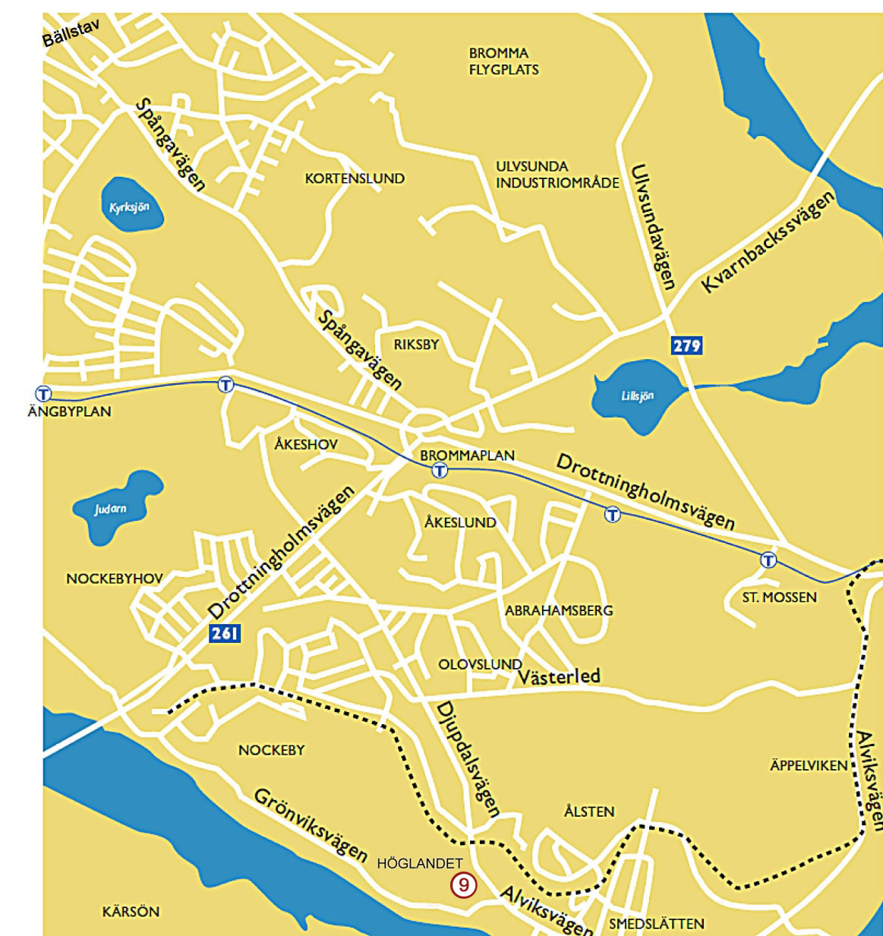Studieframjandet logotyp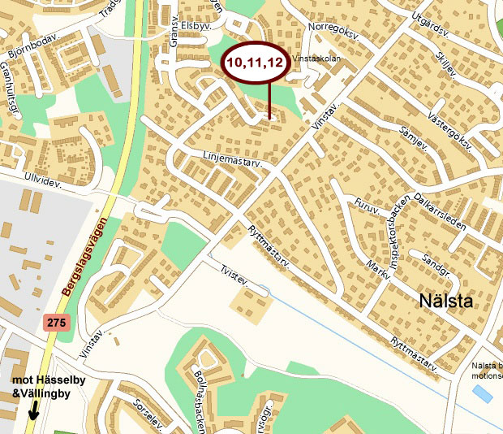Studieframjandet logotyp*

**9. Auli och Uwe Koch**

**Vinghästvägen 3**Villaträdgård nära Höglandstorget. Från Nockebyvägen in på Vinghästvägen. Öppen för besökare:lördag kl 10-17, söndag kl 10-15.

*Perenna växter i sol och skugga, buxbomshäckar och -klot, bokhäckar, vattenkar, konstverk, stödmurar av marktegel, litet växthus för plantuppdragning, intima sittplatser.*

*Öppet lördag kl 10-17 och söndag kl 10-15.*

**Öppna Trädgårdar arrangeras av Studiefrämjandet**

**www.studieframjandet.se/stockholm**

**I samarbete med Riksförbundet Svensk Trädgård.**

**10,11,12 Tre trädgårdar  
Elizabeth Eriksson, Johan Axell,**

**Pia Johansson**  
**Ryttmästarvägen 158-162**

Vägbeskrivning från Bergslagsplan (rondellen där man tar av till Hässelby slott). Kör höger Bergslagsvägen 600m, sväng höger in på Skattegårdsvägen och sedan direkt till vänster in på Vinstavägen, efter 600m ta vänster in på Ryttmästarvägen, efter 400m tar den slut. Parkera på områdets parkeringsplats eller på gatan. Se skyltar.  
*En radhuslänga med tre sinsemellan olika miniträdgårdar, skapade efter respektive familjs behov. Med entré i norr och slösande sol på baksidan finns många möjligheter att odla allt från skuggväxter till vinrankor och persikor. Här finns det mesta av prydnadsbuskar, frukt och bär, lite grönsaker och massor av perenner. Sittplatser i både sol och skugga, gräs, grus och stenläggning, liten damm och kompost. Odlarglädjen fortsätter ut i de gemensamma planteringarna som numera innehåller perenner bland buskarna.Vi serverar kaffe och hembakat till självkostnadspris. Intäkterna tillfaller Kattstallet i Åkeshov.  
Öppet endast söndag.*